Oponentský posudek bakalářské práce

Petrografická charakteristika hornin a současný stav lokality Černá Hora – Dubská skála
autorka: Zuzana Ambrožová

Bakalářská práce má 49 stran včetně vložených obrázků. Je přehledně strukturována a v souladu se zadáním. Rešerše o granitoidech zaujímá 18 stran, poté jsou uvedeny jiné rešeršní poznatky, vlastní práce str. 22-47, tedy 25 stran

- Z formálních nedostatků lze zmínit místy chybnou stylizaci vět a řazení informací. Jako příklad: věta „Geologicky se nachází v severní části západní zóny kyselých eruptiv, na východní straně nedaleko ústřední zóny bazických eruptiv, na západní straně blízko Boskovické brázdy“ je pro recenzenta vcelku nepochopitelná. Následná věta: „Díky této pozici je zde velmi komplikovaná tektonická i geologická stavba území“ je pak zcela zbytečná. Objevují se také překlepy a zbytečné pravopisné chyby např „vyplívá“ hned v úvodu nebo „MO-rudy“ patří Mo-rudy molybdenové rudy), též správnější je brněnský masiv, protože velké „B“ my mělo být používáno pouze k označení geografických jednotek. V označení srůstů patří „karlovarský zákon (ne velké „K“). V obr. 2 chybí vyznačení lokality. Hodila by se i situace (dnes takřka zapomenuté štoly a odvalu.
Poslední věta v závěru patří jednoznačně do terénní části práce a mohla by být i podrobněji rozvinuta. Tyto nedostatky zbytečně snížily jinak slušný charakter práce.

- V rešeršní části je ne vždy správně pracováno s odbornou literaturou. Mohlo být v rešeršní části uvedeno o něco víc citací z dob detailního výzkumu petrografie brněnského masivu v sedmdesátých letech minulého století. Přestože jsou uvedeny i citace novější, není z práce zřejmé, že dnes samotný pojem brněnsky masiv ustupuje do pozadí – jde totiž o dva plutony (dyjsko-ivančický a slavkovský), které spolu nemají mnoho společného. Tento nový názor autorka sice znát nemusí, ale v novější literatuře by se s ním již setkala (např. Cháb et al. 2007, některé další práce Leichmanna, Melichara). V seznamu literatury chybí citace Štelcl et al. (1986).

- Kapitolu 5.3. by bylo lepší označit jako „Chemické složení Mo-zrudnění“, o chemismu rudních minerálů se mnoho nedovíme.

- Epidot v brněnském masivu není produkt zvětrávání, ale hydrotermální minerál.

- Obr. 10, 13 – bod nespadá do pole monzogranitu – Streickeisen ostatně tento termín vůbec nezná !

- Je škoda, že chybějí chemické analýzy alespoň vybraných minerálů. Možná to bylo způsobeno nedostatkem finančních prostředků, ale takto práce působí poněkud zastarale. Udávání interferenčních barev u popisu minerálů je zbytečné.

- Dokumentace kamenolomu by měla být buď přílohou nebo naopak zařazena vhodně do terénní etapy vlastního výzkumu.

- Interpretace – typ Hlína nepatří do severní kry brněnského masivu (ostatně co je to severní kra? Vždy byla spíš západní a východní. Autorka na konci interpretace naznačuje, že obohacení křemenem může být hydrotermálůní – pak se ale nabízí otázka, zda je možné toto obohacení použít ke klasifikaci horniny, když podmínkou klasifikace je právě nepřítomnost takových přeměn.

Závěrem lze konstatovat, že autorka splnila základní požadavky pro zpracování bakalářské práce
a práci hodnotím známkou D.
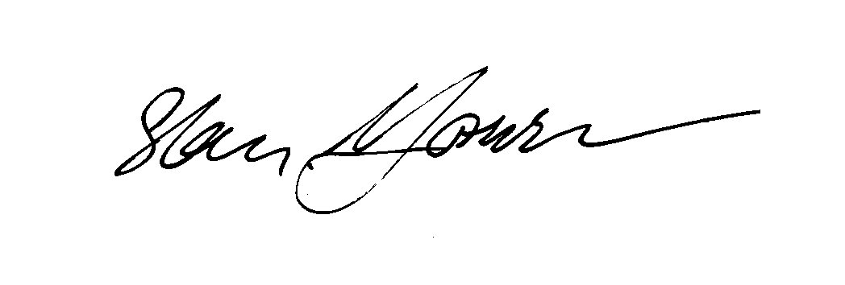
RNDr. Stanislav Houzar, Ph.D.

